Прошу создать отчет «Исполнение договоров – контроль ОМТО».

№ кол-ки | Требуемые данные | Источник информации в 1С | Путь в 1С | Комментарий
1 | Актуальные данные:  = Контрагент (наименование, ИНН)  = Договор (номер, дата) | Регистр «Контроль ОМТО» | Функции технического специалиста à  Регистры сведений à  (ЗА) Контроль ОМТО | Выписка из отчета, который делают коллеги в excel – см. ниже (Рисунок 1)
2 | Сумма по договору | Справочник «Договоры», дополнительный реквизит «Сумма договора» | Договоры à Дополнительные реквизиты | Рисунок 2 – см. ниже выделено желтым
3 | Предмет договора | Справочник «Договоры», дополнительный реквизит «Предмет договора с 2021г» | Договоры à Дополнительные реквизиты | Рисунок 2 – см. ниже выделено желтым
4 | Данные о ПОСТУПЛЕНИИ:  = номер  = дата  = сумма с НДС  акта, УПД, ТОРГ-12 | Данные из списка:  = Поступление товаров  = Поступление услуг, работ  =Поступление оборудования  = Поступление объектов строительства  = Поступление доп.расходов |  | Контроль: контрагент, договор (из регистра «Контроль ОМТО»)
5 | Данные об ОПЛАТЕ  = номер  = дата  = сумма с НДС | Данные из списка:  = «Списание с расчетного счета»  = «Поступление на расчетный счет» |  | Рисунок 3 – см. ниже выделено желтым
6 | Возможность выбора периода с ДДММГГГГ по ДДММГГГГ |  |  | Возможность формировать отчет по принципу ОСВ (!!)

Рисунок 1 (выписка из отчета в excel)
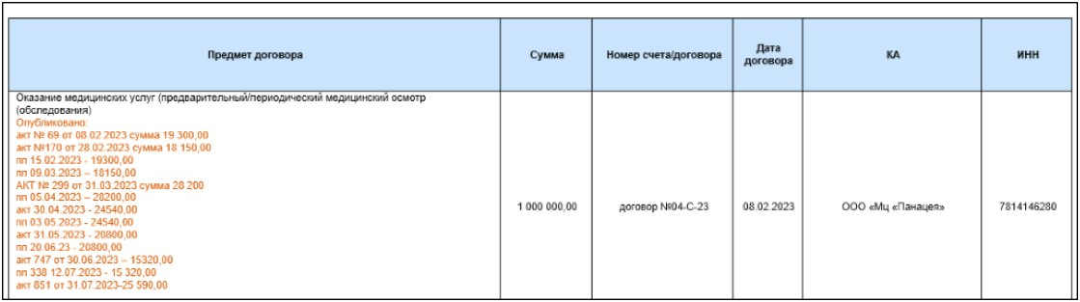
Рисунок 2
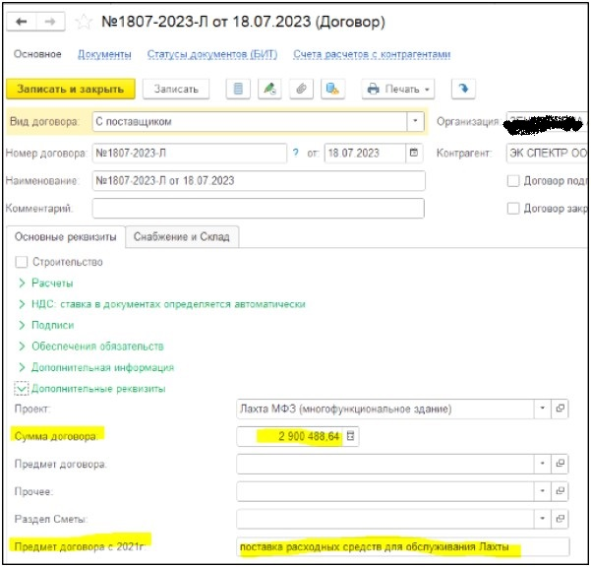
Рисунок 3
